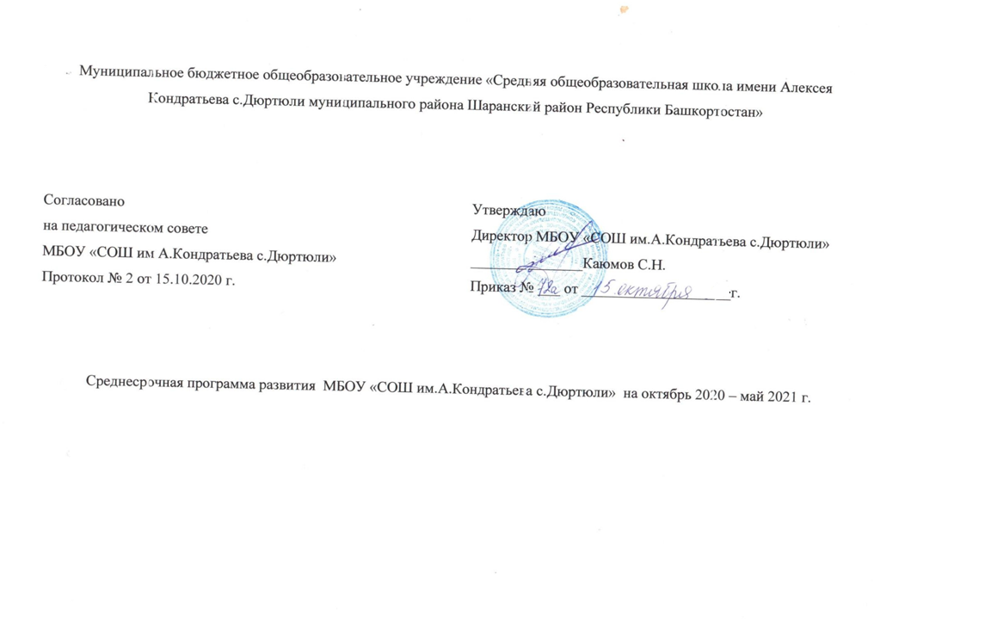
Паспорт

Наименование программы | Среднесрочная программа развития МБОУ «СОШ им.А.Кондратьева с.Дюртюли» на 2021год
Цель и задачи программы | Цель Программы– создание в МБОУ «СОШ им.А.Кондратьева с.Дюртюли» к концу 2021 года оптимальных условий для преодоления рисковых профилей за счёт реализации антирисковых программ, в частности повышение уровня материально-технического оснащения школы; устранение недостатка обеспеченности современными средствами обучения, недостаточного обеспечения образовательного процесса новейшим оборудованием, техникой.  Задачи:  - Модернизировать материально-техническую базу  - Создание условий для коммуникационных технологий;  - Обеспечение библиотечного фонда цифровыми образовательными ресурсами;  -Проведение текущего ремонта;  - Обеспечение безопасности образовательного процесса
Методы сбора и обработки информации | Диагностирование,коррекция,статистическая обработка информации,анкетирование,сравнительный анализ,обработка и систематизация информации,отчет,предоставление информации, мониторинг данных
Сроки этапы реализации программы | Март 2021 –декабрь 2021г.  1 этап(апрель2021г.)–аналитико-диагностический, включающий анализ исходного состояния и тенденций развития школы для понимания реальных возможностей и сроков исполнения программы. Разработка Программы развития.  2 этап (май-октябрь 2021 г.) – основной этап реализации Программы: реализация мероприятий, направленных на достижение результатов программы; промежуточный мониторинг реализации мероприятий программы.  3 этап (ноябрь – декабрь 2021 г.) – практико-прогностический, включающий: итоговый мониторинг программы; анализ динамики результатов; выявление проблем и путей их решения; определение перспектив дальнейшего развития; подведение итогов; проведение самооценки; постановка новых стратегических задач развития.
Основные мероприятия или проекты программы/перечень подпрограмм | Программа повышения уровня оснащения школы  Материально-техническое оснащение школы в соответствии с ФГОС.
Ожидаемые конечные результаты реализации программы | Реализация настоящей Программы развития должна привести к достижению доступности и нового качества образования, соответствующего запросам современного общества, обеспечивающего условия для формирования жизненных и профессиональных умений и навыков, содействовать формированию культурной идентичности обучающихся, через:  -создание привлекательного в глазах окружающего социума имиджа школы, подтвержденного результатами социологических исследований;  -формирование единой образовательной среды школы, характеризующейся едиными целями и ценностями для всех субъектов образовательных отношений;  -рост образовательных и творческих достижений, обучающихся и преподавателей;  -активное включение родителей(законных представителей) в образовательный процесс;  -сформированная система партнерских отношений с другими организациями и учреждениями.  -изменение общешкольной инфраструктуры.
Исполнители | Административно-управленческий аппарат, педагогический коллектив, родительская общественность, ученический коллектив, социальные партнеры
Порядок управления реализацией программы | Корректировка программы осуществляется педагогическим советом школы.  Управление реализацией программы осуществляется директором школы.

Основное содержание

Основные цель и задачи Среднесрочной программы, сроки и этапы ее реализации, перечень целевых индикаторов и показателей, отражающих ход ее выполнения

Единой целью Программы является создание к концу 2021 года оптимальных условий для преодоления рисковых профилей за счёт реализации антирисковых программ. Указанная цель будет достигнута путём решения целей и задач, направленных на преодоление рисковых профилей. МБОУ «СОШ им.А.Кондратьева с.Дюртюли» выявлены следующие рисковые профили:

Риск 1.Низкий уровень уровня оснащения школы
Цель: повышение уровня материально-технического оснащения школы к концу 2021 года; устранение недостатка обеспеченности современными средствами обучения, недостаточного обеспечения образовательного процесса новейшим оборудованием, техникой.
Задачи:
- Создание условий для коммуникационных технологий;
- Обеспечение библиотечного фонда цифровыми образовательными ресурсами;
3. проведение текущего ремонта;
- Обеспечение безопасности образовательного процесса.

Целевые показатели и индикаторы цели
Индикатор – Низкий уровень оснащения школы
Цель: повышение уровня материально-технического оснащения школы к концу 2021 года; устранение недостатка обеспеченности современными средствами обучения, недостаточного обеспечения образовательного процесса новейшим оборудованием, техникой.

Показатели:
-Наличие акта о подготовленности школы к новому учебному году по результатам обследования проведенного ремонта школы
-Доля учащихся и педагогов, пользующихся компьютерными нтерактивными оборудованием с программным обеспечением оборудования
- Наличие высокоскоростного доступа в Интернет
- Наличие оборудованного помещения для внеурочных занятий
- Доля учащихся, обеспеченных учебной литературой на 2021-2022 учебный год.

Мероприятия Среднесрочной программы и направления, обеспечивающие реализацию ее задач
Решение задач программы обеспечивается путем реализации систем соответствующих мероприятий и комплексных проектов/подпрограмм–антирисковых программ по соответствующим направлениям риска, активированным школой.

Направление в  Соответствии с риском | Мероприятие | Сроки реализации | Показатель реализации | Ответственные | Участники
Деятельность школы по направлению: Повышение уровня оснащения школы
Задачи:
-создание условий для коммуникационных технологий;
- Модернизировать материально-техническую базу
- Обеспечение библиотечного фонда образовательными ресурсами;
- Проведение текущего ремонта;
Низкий уровень оснащения школы | - Проведение анализа материально-технической санитарно-гигиенических условий учреждения потребностей в приобретении учебного и иного оборудования в соответствии с профилем, спецификой и учебными программами, реализуемыми образовательным учреждением. | март-апрель 2021 | Размещение отчётных документов в ИСМЭДК (Отчёт о самообследовании работы МБОУ «СОШ им.А.Кондратьева с.Дюртюли» | Школьный координатор–зам по УВР | Директор школы,классные руководители,т ехперсонал учитель информатики библиотекарь
 | - косметический ремонт учебных кабинетов | июнь-август 2021 | косметический ремонт учебных кабинетов | Директор школы, классные руководители, техперсонал
 | -включение технологий с использованием ЦОР в организации учебного процесса | сентябрь-декабрь2021 | Подготовка мультимедийного оборудования к учебному году, внесение изменений в рабочие программы по предметам | Учителя-предметники администрация школы
 | -увеличение скорости подключения к телекоммуникационной сети«Интернет» | сентябрь-декабрь2021 | Функционирование скоростного Интернета | Учитель информатики
 | - оборудование помещения для внеурочных занятий | август- 2021 | оборудование  помещений для внеурочных занятий, освоения компьютерных технологий | Директор школы,
 | - обновление УМК на 2021-2022 учебный год. | май-сентябрь 2021 | обновление УМК по общеобразовательным  программам | директор школы, библиотекарь

Механизм реализации программы
Руководителем программы является Каюмов С.Н., директор МБОУ «СОШ им.А.Кондратьева с.Дюртюли»,который несет персональную ответственность за ее реализацию, конечные результаты, целевое и эффективное использование выделяемых на выполнение программы финансовых средств, а также определяет формы и методы управления реализацией программы.
В ходе выполнения программы допускается уточнение целевых показателей и расходов на ее реализацию, совершенствование механизма реализации программы
Контроль исполнения программы осуществляет муниципальный координатор, куратор проекта«500+», директор школы

